ONLINE BANENMARKT WSP REGIO AMERSFOORT

We willen de Online Banenmarkt gestructureerd laten verlopen. Daarom vragen we je om rekening te houden met de volgende punten:

- Op deze pagina worden vacatures van werkgevers/intermediairs en cv’s en pitches van werkzoekenden geplaatst.
- Reacties kunnen geplaatst worden onder elk bericht, rechtstreeks of via de contactpersoon.
- Deelname is geheel vrijwillig. Houd er rekening mee dat je zelf verantwoordelijk bent voor de informatie die je deelt ivm privacy.
- Ongepaste berichten kunnen worden verwijderd.
- Ververs regelmatig je pagina tijdens de banenmarkt om alle nieuwe berichten te volgen. Dit kan door F5 of CMD-R bij Apple. Je kan ook opnieuw op ‘discussie’ klikken.

Voor werkzoekenden

- Iedereen in deze LinkedIn groep en jouw eigen netwerk kan meelezen met alle reacties.
- Houd er rekening mee dat je zelf verantwoordelijk bent voor de informatie die je deelt in deze groep. Bedenk van te voren welke gegevens je wilt delen op je cv of in een bericht ivm privacy.
- Je kan meteen reageren op een vacature door een reactie te plaatsen. Je kan ook reageren op een vacature via de contactgegevens die in de vacature worden vermeld.
- De vacatures en oproepen blijven nog 4 weken online staan. Je kunt ook na de banenmarkt alle vacatures nog eens langslopen op een eigen gekozen moment.
- Ververs regelmatig je pagina tijdens de banenmarkt om alle nieuwe berichten te volgen. Dit kan door F5 of CMD-R bij Apple. Je kan ook opnieuw op ‘discussie’ klikken.
- Gebruik hashtags (#) om op een snelle manier aan te geven in welke branche je wilt werken en waar je naar op zoek bent. Door het gebruik van hashtags kun je ook beter gevonden worden.
Voor werkgevers en intermediairs

- De werkgever/intermediair is zelf verantwoordelijk voor de geplaatste vacatures en de reacties.
- Om de pagina overzichtelijk te houden, graag de vacatures bundelen en verzamelen in 1 bericht. Plaats je wel losse vacatures, dan maximaal drie.
- De vacatures en oproepen blijven nog 4 weken online staan. Je kunt ook na de banenmarkt alle oproepen nog eens langslopen op een eigen gekozen moment.
- Gebruik hashtags zoals #vacature #baan #functienaam.
- Belangrijk! Ververs regelmatig je pagina tijdens de banenmarkt om alle nieuwe berichten te volgen. Dit kan door F5 of CMD-R bij Apple. Je kan ook opnieuw op ‘discussie’ klikken.
- Je kan rechtstreeks contact opnemen met een werkzoekenden. Graag wel bericht aan je contactpersoon bij het WSP als er een gesprek volgt.
- Een vacature vervuld? Laat het even weten zodat wij deze van LinkedIn kunnen halen.

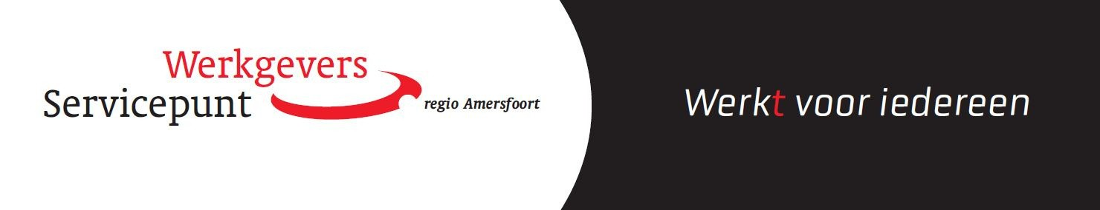
Deze banenmarkt wordt georganiseerd door WSP regio Amersfoort. Vragen? Neem contact op met Jantine Buitenhuis via 06- 52535787 of communicatiewsp@amersfoort.nl

